Comunicato stampa
ACCADEMIA DI ROMANIA IN ROMA

Nadia Ioan
La caduta
Mostra di pittura
Roma, Accademia di Romania, 13 – 30 settembre 2017

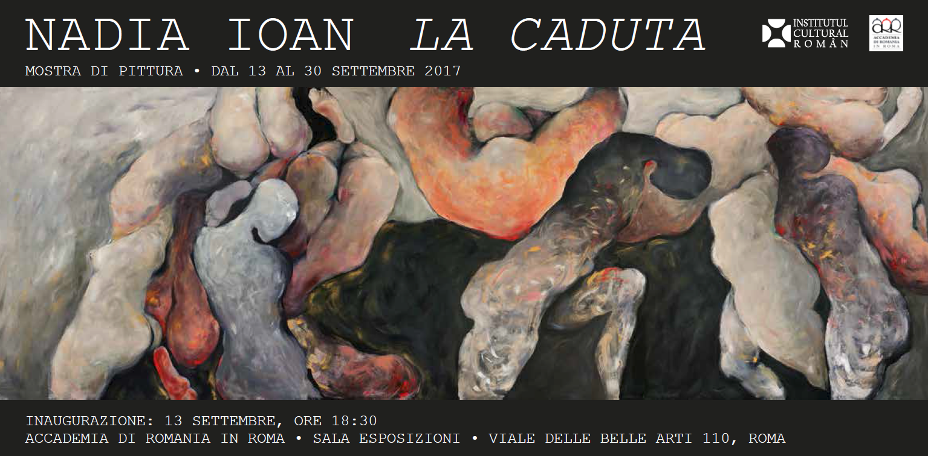

Mercoledì 13 settembre 2017, alle ore 18.30, all’Accademia di Romania sarà inaugurata la mostra di pittura La caduta, esposizione personale dell’artista Nadia Ioan. La mostra gode del sostegno dell’Istituto Culturale Romeno.
La mostra crea un parallelo visivo tra “la caduta/il decadimento” del mondo contemporaneo (almeno a livello percettivo) e la caduta dell’Impero romano. Le tendenze politiche nazionaliste, le tensioni sociali, le migrazioni, i problemi economici del mondo contemporaneo hanno determinato l’artista a riflettere sul periodo della “caduta dell’Impero romano”. Per Nadia Ioan, caduta implica automaticamente anche decadimento, poiché sempre riferita anche alla spiritualità.
Sensibile al mondo che la circonda, l’artista crea tuttavia sempre con lo sguardo rivolto verso l’interno, cercando di riprodurre nella pittura quel che è “scritto nell’animo” (Platone). Lavora a queste opere da quattro anni, da quando il sentimento acuto della caduta del mondo l’ha fatta sentire l’urgenza di incarnarsi sulla tela. Negli ultimi anni, sin quando ha cominciato a fare i primi schizzi, Nadia Ioan è rimasta profondamente colpita dalla perdita dei valori, dal mutamento degli insegnamenti morali, dai rapporti tesi tra gli esseri umani, dal venir meno dell’idea di individuo a favore dell’idea di gruppo, dal fatto che l’amicizia e la collegialità hanno cambiato significato, trasformandosi in relazioni basate sull’interesse. Come individuo, non conti più nulla. L’individuo è emarginato, soprattutto se è un individuo di pregio. O forse è proprio questo il motivo! L’artista pensa che ciò accada perché l’asticella del valore è scesa molto in basso, percependo tutto come una caduta dai valori standard universali!
Il momento catturato su tela è un’istantanea della caduta, in un punto imprecisato tra cielo e terra. La caduta dei corpi può essere percepita anche come un fluttuare, uno stato che suggerisce quanto gli esseri umani siano alla deriva: non sanno dove stanno cadendo. L’oppressione sotto la quale vivono i personaggi deriva dal sentimento di incertezza. E il nero è lo spazio dell’incertezza, dell’ignoto.
Nadia Ioan non ha tralasciato il fatto che, nell’immaginario collettivo, il nudo in movimento/caduta ha un impatto forte. I nudi in caduta, realtà immaginate, sono più importanti della realtà naturale. Ecco perché tutto è esagerato ed eccentrico, a cominciare dalle proporzioni dei corpi, allungati o robusti, sinuosi o diritti, immateriali, in movimento, sonori, tattili, erotici. I nudi hanno una forza visiva straordinaria, che permette di imprimere veridicità all’effetto della caduta, manipolandoli su strutture compositive adeguate al movimento.

Nadia Ioan è artista visivo, dottore in belle arti dell’Università Nazionale d’Arte di Bucarest, specialista nella conservazione dei beni artistici, curatore. È membra dell’Unione degli Artisti Visivi della Romania. Espone regolarmente le proprie opere in mostre personali, a cominciare dal 1978, presentate in Romania e all’estero (tra cui Parigi, Venezia, Geldrop – Olanda, Barbizon – Francia, Viena e Colonia, in Germania); ha preso parte a numerose mostre annuali, in particolare a quelle presentate in patria o all’estero dall’Unione degli Artisti Visivi della Romania, ai principali saloni d’arte. Sono numerose le sue opere che fanno parte di importanti collezioni private.
All’Accademia di Romania, la mostra La Caduta resterà aperta fino al 30 settembre 2017.

L’Ufficio stampa,
Accademia di Romania
Roma, agosto 2017

